Қазақ тілінен апталық өтіп жатыр. Дүйсенбі күні апталықтың ашылуы .Сейсенбі күні қазақ тілі пәнінің мұғалімі Мұхаметжанова Бақшагүл Айтбатырқызы ашық сабақ өткізді.

**Сабақтың тақырыбы**: М.Дулатұлы «Шешенің балаларын сүюі» өлеңі.

**Мақсаты:**

Өлеңнің идеясы туралы ұғындыру.

Оқушылардың тіл байлығын арттыру, сөздік қорын молайту,мәнерлі оқуға, жүйелі баяндауға,тұжырымдама жасауға дағдыландыру.

Ананы сүюге,құрметтеуге, сыйлауға баулу.

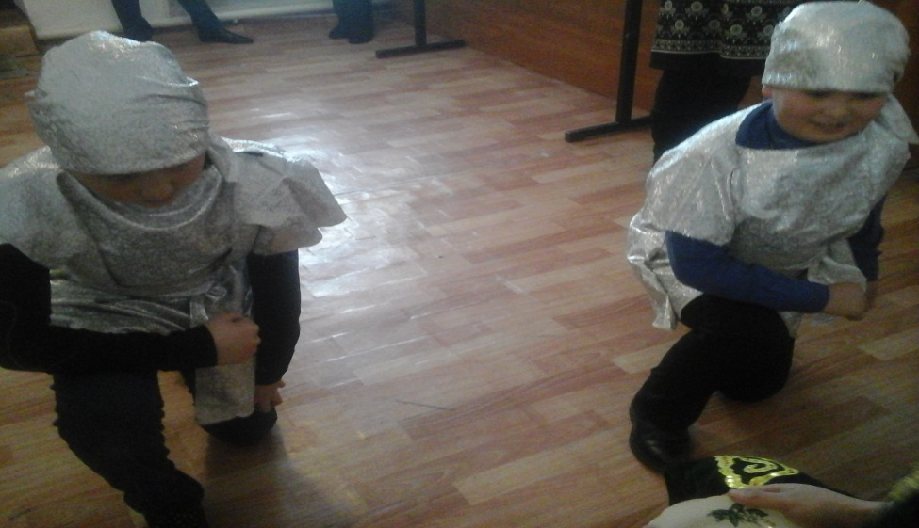

Көрініс

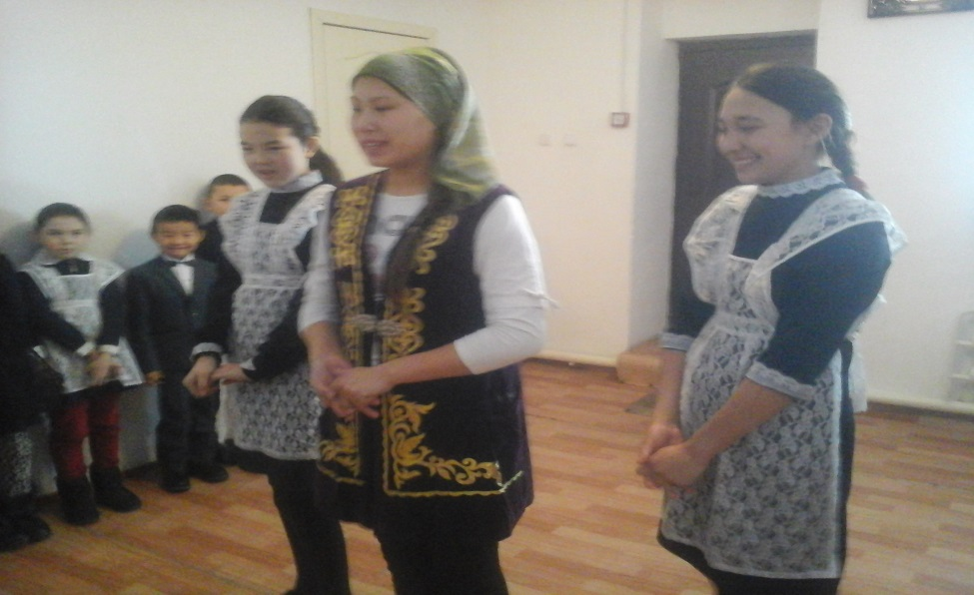

Мәнерлеп оқу сайысы